1. 주제
인공 신경망을 통한 강체 솔버 연산 과정 및 결과 보강 방안

6팀 20263164 박상준

2. 요약  -목표  본 프로젝트는 물리 엔진의 강체 솔버에 인공 신경망을 결합하여, 충돌 및 접촉 상황에서 발생하는 오차를 줄이고, 효율을 개선하는 것을 목표로 한다. 기존 솔버의 구조를 유지하면서 신경망이 접촉 충격량을 보정하도록 설계하고, 보정에 따는 정확도 향상과 연산 비용을 함께 평가한다.  -핵심 내용  강체의 질량, 관성, 상대속도, 접촉점 등의 정보를 입력으로 사용하여, 기존 솔버의 충격량을 보완하는 신경망을 학습한다. 초기에는 작은 다층 퍼셉트론(MLP)을 활용해 수직 충격량 보정을 실험하고, 이후 마찰 보정으로 보정을 확장한다. 이후 강체의 개수가 많아진 상태를 실험할 때, 강체를 노드로 접촉 관계를 연결선으로 표현하는 그래프 신경망(GNN)을 적용하여 각 물체의 접촉점 별 충격량을 보정한다. 최종 실험 단계에서 기존 솔버, 신경망 결합 솔버를 동일 조건에서 비교하고, 정확성과 비용, 실행 시간을 측정한다.  -기대 효과  해당 프로젝트를 통해 기존 솔버보다 인공 신경망 결합 솔버가 비슷한 계산 비용에서 정확도, 안정성을 높이거나, 정확도가 비슷할 때, 비용을 감소시킬 수 있는 가능성을 기대할 수 있다. 이를 통해 인공 신경망의 보정 효과와 한계를 분석하여, 여러 강체의 움직임을 계산해야하는 게임 또는 실시간 시뮬레이션에 사용할 수 있는 강체 솔버의 개선 방안을 제시하고자 한다. | 3. 대표 그림  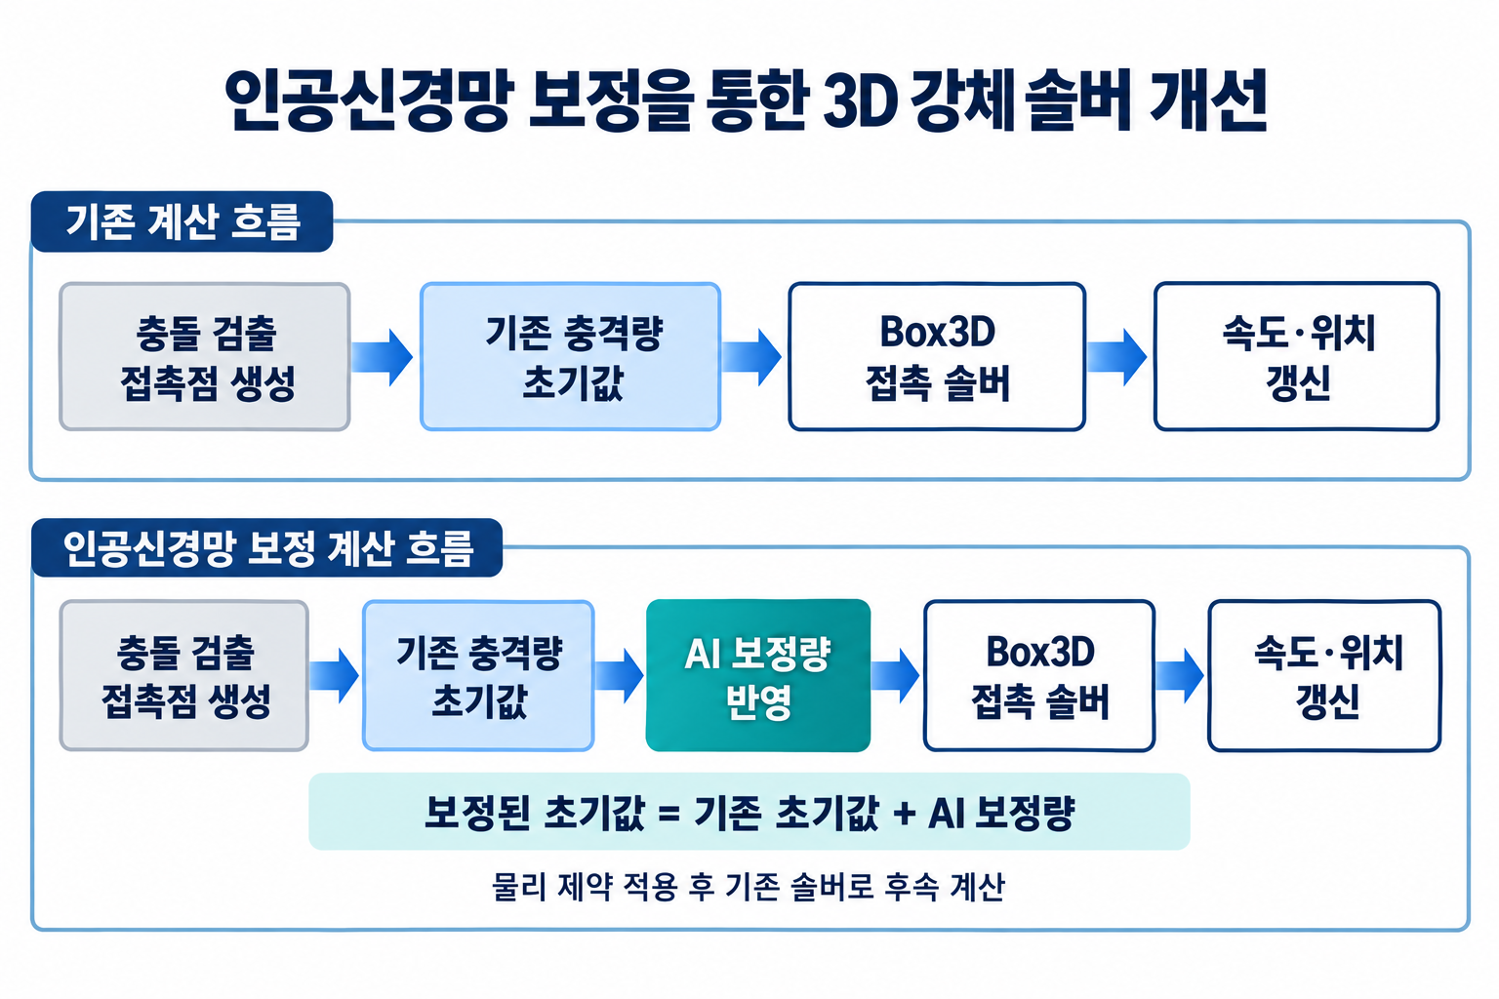

4. 서론
-배경 및 선행 연구 사례
물리 엔진들의 물체나 입자, 유체들의 움직임을 정하는 것은 솔버라는 계산기 안에서 이루어진다. 유체 솔버는 어떤 조건 하에 있는 유체의 속도와 압력을 계산해 움직임을 정하는 프로그램이다. 그리고 강체 솔버는 위와 비슷하게 강체의 움직임을 정하는 프로그램이다. 강체 솔버 내부에서 충돌 계산을 진행할 때, 대표적으로 다음과 같은 방식을 사용한다. 기본적으로 프레임 단위로 물체 간 충돌을 계산하는 이산 충돌 검출(Discrete Collision Detection)방식을 사용한다. 다만, 고속으로 이동하는 물체를 해당 방식으로 계산한다면 충돌 예정이였던 각 물체들이 서로를 통과하는 터널링 현상이 나타날 수 있다. 따라서 고속으로 이동하는 물체의 충돌을 계산할때는 물체가 이동할 궤도를 예측해 충돌을 미리 계산하는 연속 충돌 검사(Continuous Collision Detection, CCD)방식 또는 프레임을 더욱 잘게 쪼개어 계산하는 하위 스텝핑(Sub-stepping)방식을 사용한다. 해당 방식들은 터널링 현상을 막아줄 수 있는 방식이지만, CCD는 계산 방식에 따라 회전 운동의 충돌이 무시될 수 있고, 허위 충돌이 일어날 수 있다. 또한 두 방식 모두 예상 충돌 물체가 많아질수록 CPU/GPU의 연산 비용이 매우 증가한다. 그렇기에 본 프로젝트는 강체 솔버 내부에 인공신경망을 넣어 연산 비용 감소 및 정확도/속도 향상을 목표로 한다.
이와 관련된 선행 연구들을 살펴보자. NeurlPS2020에 게재된 Solver in the loop라는 오픈소스 프로젝트가 있다. 기존 솔버의 계산 흐름은 그대로 두고, 역전파 방식을 통해 학습하는 인공신경망으로 미래 오차를 보정한다는 점에서 이번에 진행하려는 프로젝트와 가장 비슷하다. 다만, 유체 솔버가 보정 대상이라는 점에서 차이가 있다. CMAME 2025에 게재된 Unrolling 프로젝트의 큰 흐름은Solver in the loop과 비슷하다. 하지만, Unrolling의 NOG방식은 역전파를 시간 단계 사이에서 차단한다는 점에서 차이가 있다. 해당 연구 또한 유체 솔버를 다룬다.
-문제 정의
위에서 고체 솔버의 대표적인 충돌 계산 방식과 선행 연구 사례들를 살펴보았다. 충돌 계산 방식은 터널링 현상이나 허위 충돌 등 오류가 발생할 수 있으며, CPU/GPU의 연산 비용이 증가한다는 문제가 있다. 또한 선행 연구는 유체 솔버만 다루는 상태이며 충돌, 마찰 상태 변환, 불연속 분기가 있는 강체 엔진에 인공 신경망을 적용하지 않았다. 따라서, 본 프로젝트는 ‘강체 엔진에 인공 신경망을 넣는게 가능한가?, 가능하다면 인공 신경망이 성능 향상을 끌어낼 수 있는가?’에 대한 답을 찾는다.
-극복 방안
우선 솔버에서 인공 신경망이 들어갈 자리를 생각해봐야한다. 현재 개선할 목표로 잡은 부분은 충돌 및 마찰 계산 부분이다. 강체의 움직임은 유체와 달리 비선형적인 움직임을 보인다. 그렇기 때문에 위치에 대해 선형적으로 표현이 불가능하니 해당 부분에서 충돌 및 마찰 계산에 사용되는 부분을 인공 신경망을 사용한다.
이제 계산 단계를 생각해보자. 아예 솔버를 인공 신경망으로 대체하는 것은 오히려 오류가 더욱 증가할 가능성이 있다. 그렇기에 기존 솔버의 계산 흐름을 유지하되, 충돌 및 마찰 조건을 인공 신경망이 받아 보정값을 출력하고, 기존 계산 결과와 보정을 합쳐 최종 계산 및 강체의 다음 상태를 결정하는 방식으로 진행한다.

5. 본론
-시스템 개요
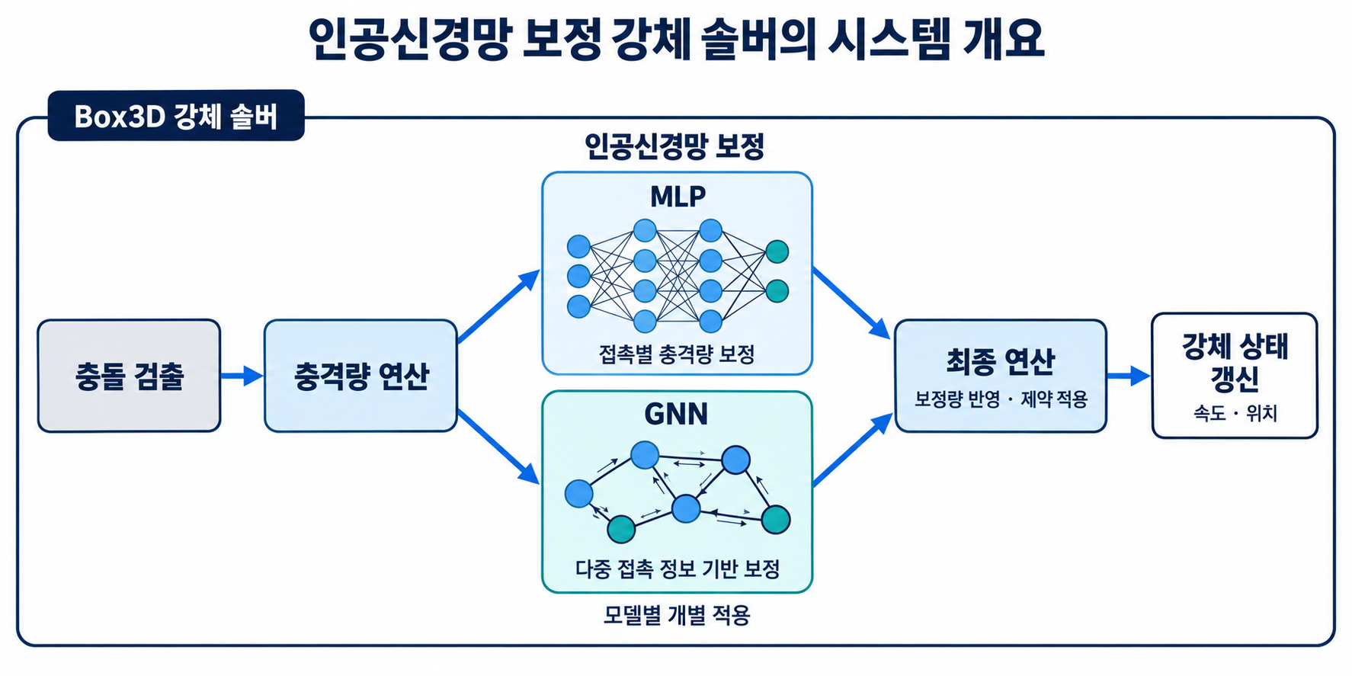
-필요한 기술 요소 설명
강체 솔버: 인공 신경망을 넣을 강체 솔버가 필요하다. 솔버 내부에서 속도 향상 또는 계산 비용 감소 등을 살피기 위해 실험 환경으로 삼을 예정이다.
인공 신경망: 기존 계산에 보정할 데이터를 제공하는 인공 신경망이 필요하다. 실험 단계에 따라 다른 모델을 사용할 예정이다.
-MLP: 실험 초기에 사용할 모델이며, 물체 하나를 볼 때 사용할 예정이다. 처음에는 크기를 작게 잡고, 물체의 개수를 늘려갈 때 접촉별 MLP로 확장할 예정이다.
-GNN: 여러 강체의 충돌을 처리하는 것을 목표로 실험이 확장되면 사용할 모델이다. 강체를 노드로 접촉 관계를 연결선으로 표현해 처리할 예정이다.
-구현 방법 및 개발 방향
우선 Box3D 오픈소스 강체 솔버를 실험 대상으로 삼을 예정이다. 처음에는 MLP를 사용해 충격량 보정을 실험한다. 이후 모델을 키워가며 마찰 보정을 실험한다. 이 과정에서 인공 신경망의 보정이 유효한지 실험한다. 이후 GNN 모델을 사용하여 접촉할 강체의 수가 많아졌을 때, 그 강체들의 정보를 교환한 뒤, 접촉점 별 보정량을 출력하게 만든다. 이를 통해 MLP보다 비용이 늘어난 대신 솔버의 계산량 감소 또는 정확도 증가가 있는지 확인한다. 마지막에 기존 솔버, MLP 보정 솔버, GNN 보정 솔버를 같은 조건에서 비교하며 정말로 인공 신경망의 보정이 도움이 되는지, 차이는 얼마나 나는지 실험할 예정이다.

6. 출처
[1] K. Um, R. Brand, Y. (R.) Fei, P. Holl, and N. Thuerey, “Solver-in-the-Loop: Learning from Differentiable Physics to Interact with Iterative PDE-Solvers,” Advances in Neural Information Processing Systems, vol. 33, 2020.
[2] B. List, L.-W. Chen, K. Bali, and N. Thuerey, “Differentiability in unrolled training of neural physics simulators on transient dynamics,” Computer Methods in Applied Mechanics and Engineering, vol. 433, Article 117441, 2025.
[3] K. R. Allen, T. Lopez Guevara, Y. Rubanova, K. Stachenfeld, A. Sanchez-Gonzalez, P. Battaglia, and T. Pfaff, “Graph network simulators can learn discontinuous, rigid contact dynamics,” Proceedings of the 6th Conference on Robot Learning, Proceedings of Machine Learning Research, vol. 205, pp. 1157–1167, 2023.
[4] E. Catto, “Box3D: A 3D physics engine for games,” GitHub 저장소, [온라인]. 접속일: 2026년 10월 15일.
[5] Unity, “연속 충돌 검사(CCD) - Unity 매뉴얼”, [온라인]. 접속인: 10월 7일

